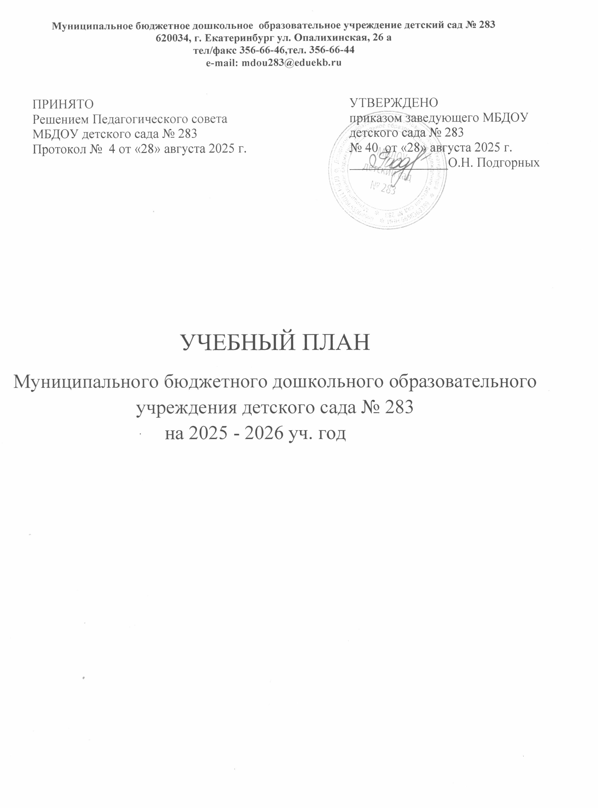
Пояснительная записка
Учебный план Муниципального бюджетного дошкольного образовательного учреждения детского сада № 283 является нормативным документом, регламентирующим организацию образовательного процесса в дошкольном образовательном учреждении (далее - МБДОУ) с учетом его специфики, учебно-методического, кадрового и материально-технического оснащения.
Нормативной базой для составления учебного плана являются следующие документы:
- Федеральным законом Российской Федерации от 29 декабря 2012г. № 273-ФЗ «Об образовании в Российской Федерации», с изменениями от 31.07.2020;
- Приказом Министерства просвещения Российской Федерации от 31 июля 2020 № 373 «Об утверждении Порядка организации и осуществления образовательной деятельности по основным общеобразовательным программах - образовательным программам дошкольного образования»;
- Приказа Министерства просвещения Российской Федерации от 25.11.2022 № 1028 "Об утверждении федеральной образовательной программы дошкольного образования"(Зарегистрирован 28.12.2022 № 71847).
- СП 2.4.3648-20 «Санитарно-эпидемиологические требования к организациям воспитания и обучения, отдыха и оздоровления детей и молодежи;
- СаНПиН 1.2.3685-21 «Гигиенические нормативы и требования к обеспечению безопасности и (или) безвредности для человека факторов среды обитания»;
- Приказом Министерства образования и науки Российской Федерации от 17 октября 2013 г. № 1155 «Об утверждении федерального государственного образовательного стандарта дошкольного образования» (далее - ФГОС);
- Письмом Министерства образования и науки Российской Федерации Минобрнауки России) Департамента общего образования 28 февраля 2014 г. № 08-249 «Комментарии к ФГОС дошкольного образования»;
- Уставом МБДОУ.
- Образовательной программой дошкольного образования Муниципального бюджетного дошкольного образовательного учреждения детского сада № 283.
Характеристика структуры учебного плана (обязательная часть и часть, формируемая участниками образовательных отношений; количественные характеристики с учетом СанПиН).
Учебный план МБДОУ соответствует Уставу, реализуемому учебно-методическому комплекту (далее – УМК) , отражает образовательные области, виды образовательной деятельности и виды деятельности детей, предусмотренные ФГОС ДО, гарантирует ребенку получение комплекса образовательных услуг в соответствии с утвержденным муниципальным заданием.
Учебный план МБДОУ на 2025 – 2026 учебный год является локальным нормативным актом, устанавливающим перечень образовательных областей и объём учебного времени, отводимого на проведение занятий, при этом данное распределение не является жестко регламентированным и предусматривает возможность варьирования и интеграции с учетом интересов детей.
Образовательный период начинается с 1 сентября 2025 и заканчивается 31 мая 2026 (в 2025-2026 учебном году 37 недель)
Дошкольное образовательное учреждение работает в режиме пятидневной рабочей недели, обеспечивая 10,5 часовое пребывание воспитанников.
На 01.09.2025 года в МБДОУ функционирует 11 групп общеразвивающей направленности:
Первая группа раннего возраста (с 1,5 до 2 лет) - 1
Вторая группа раннего возраста (с 2 до 3 лет) – 2
Младшая группа (с 3 до 4 лет) – 2
Средняя группа (с 4 до 5 лет) – 2
Старшая группа (с 5 до 6 лет) – 2
Подготовительная к школе группа (с 6 до 7 лет) – 2
Все группы укомплектованы в соответствии с возрастными нормами.
Основные цели учебного плана:
- регламентировать организацию образовательного процесса;
- установить формы и виды организации образовательного процесса;
- определить количество недельной образовательной нагрузки по каждой возрастной группе.
Основными задачами планирования являются:
- Регулировать объем образовательной нагрузки.
- Реализация ФГОС ДО;
- Обеспечение углубленной работы по всем направлениям деятельности.
При составлении учебного плана учитывались следующие принципы:
- принцип развивающего образования, целью которого является развитие ребенка;
- принцип научной обоснованности и практической применимости;
- принцип соответствия критериям полноты, необходимости и достаточности;
- принцип обеспечения единства воспитательных, развивающих и обучающих целей и задач процесса образования дошкольников, в процессе реализации которых формируются знания, умения, навыки, которые имеют непосредственное отношение к развитию дошкольников;
- принцип интеграции непосредственно образовательных областей в соответствии с возрастными возможностями и особенностями воспитанников, спецификой и возможностями образовательных областей;
- комплексно-тематический принцип построения образовательного процесса;
- решение программных образовательных задач в совместной деятельности взрослого и детей и самостоятельной деятельности детей не только в рамках непосредственно образовательной деятельности, но и при проведении режимных моментов в соответствии со спецификой дошкольного образования;
- построение непосредственно образовательного процесса с учетом возрастных особенностей дошкольников, используя разные формы работы.
МБДОУ детский сад № 283 реализует:
- Основную общеобразовательную программу – образовательную программу дошкольного образования МБДОУ детского сада № 283.
Программа состоит из обязательной части (60%) и части, формируемой участниками образовательных отношений (40%). Данные части являются взаимодополняющими.
Обязательная часть Программы обеспечивает развитие детей в пяти взаимодополняющих образовательных областях:
- социально-коммуникативное развитие;
- познавательное развитие;
- речевое развитие;
- художественно-эстетическое развитие;
- физическое развитие
Реализация Программы осуществляется ежедневно: в процессе занятий, в ходе режимных моментов, в процессе самостоятельной деятельности детей в различных видах детской деятельности, в процессе взаимодействия с семьями детей по реализации программы.
Часть образовательной программы, сформированная участниками образовательных отношений, представлена методическими пособиями и парциальными образовательными программами:
- парциальная программа для детей дошкольного возраста «Мир безопасности» И.А.Лыкова;
- программа «Светофор» Обучение детей дошкольного возраста правилам дорожного движения, Т.И. Данилова
- парциальная образовательная программа дошкольного образования «Самоцвет»: дошкольный возраст О. А. Трофимова, О. В. Толстикова, Н. В. Дягилева, О. В. Закревская; Министерство образования и молодежной политики Свердловской области, Государственное автономное образовательное учреждение дополнительного профессионального образования Свердловской области «Институт развития образования». – Екатеринбург: ГАОУ ДПО СО «ИРО», 2019.
- парциальная образовательная программа дошкольного образования «СамоЦвет»: ранний возраст / О. А. Трофимова, О. В. Толстикова, Н. В.Дягилева, О. В. Закревская; Министерство образования и молодежной политики Свердловской области, Государственное автономное образовательное учреждение дополнительного профессионального образования Свердловской области «Институт развития образования». – Екатеринбург: ГАОУ ДПО СО «ИРО», 2019.
- парциальная программа музыкально-эстетического развития «Ладушки» И. Каплунова, И.Новоскольцева;
- парциальная программа физического развития детей 3-7 лет «Малыши крепыши» О.В.Бережнова, В.В.Бойко.
- методическое пособие «Формирование основ безопасности у дошкольников» К.Ю. Белая;
Все представленные программы направлены на расширение содержания отдельной образовательной области обязательной части программы.
Парциальные образовательные программы реализуются через совместную деятельность взрослых и детей, самостоятельную деятельность и в процессе проведения образовательных ситуаций в режимных моментах.
Реализация учебного плана предполагает:
- обязательный учет принципа интеграции образовательных областей в соответствии с возрастными возможностями и особенностями воспитанников, спецификой и возможностями образовательных областей;
- соблюдение объема образовательной нагрузки на изучение каждой образовательной области, которое определено в инвариативной части учебного плана.
Объем учебной нагрузки в течение недели определен в соответствии СанПиН 2.4.3648-20.

Учебный план к образовательной программе ДО на 2025-2026 учебный год
(с учетом задач вариативной части образовательной программы)
Образовательная область | Занятия | Группы раннего возраста  (1,5 - 3 года) |  | Младшая группа  (3-4 года) |  |  | Средняя группа  (4-5 лет) |  |  | Старшая группа  (5-6 лет) |  | Подготовительная группа  (6-7 лет)
Образовательная область | Занятия | В  неделю | В год | В  неделю |  | В год | В  неделю |  | В год | В  неделю | В год | В  неделю | В год
Познавательное  развитие | Формирование элементарных математических представлений (ФЭМП) | 1 | 36 | 1 |  | 36 | 1 |  | 36 | 1 | 36 | 2 | 72
Познавательное  развитие | Ознакомление с окружающим миром | 1 | 36 | 1 |  | 36 | 1 |  | 36 | 1 | 36 | 1 | 36
Социальнокоммуникативное развитие | ОБЖ\ЗОЖ\ПДД\ патриотическое и трудовое воспитание\экология | Интеграция образовательных областей в форме социально-ориентированных игр, чередование с практикумами по самообслуживанию, ОБЖ, культурные практики совместного труда.
Речевое  развитие | Речевое развитие | 1 | 36 | 1 36 1 | 36 |  |  | 1 | 36 | 2 | 72 | 2 | 72
Речевое  развитие | Восприятие художественной литературы и фольклора | Проводится ежедневно между режимными моментами, в играх, в самостоятельной деятельности детей. Интегрируется в другие образовательные области.
Художественноэстетическое развитие | Рисование | 1 | 36 | 1 |  | 36 | 1 |  | 36 | 2 | 72 | 2 | 72
Художественноэстетическое развитие | Продуктивная деятельность (аппликация, лепка, конструирование, коллажирование) | 1 | 36 | 1 |  | 36 | 1 |  | 36 | 1 | 36 | 1 | 36
Художественноэстетическое развитие | Музыкальная деятельность развитие | 2 | 72 | 2 |  | 72 | 2 |  | 72 | 2 | 72 | 2 | 72
Физическое развитие | Физическая культура | 3 | 108 | 3 |  | 108 | 3 |  | 108 | 3 | 108 | 3 | 108
ИТОГО: |  | 10 | 360 | 10 |  | 360 | 10 |  | 360 | 12 | 432 | 13 | 468

Взаимодействие взрослого с детьми в различных видах деятельности
восприятие художественной литературы и фольклора. | Ежедневно |  | ежедневно | ежедневно | ежедневно | ежедневно
конструирование | 1 раз в неделю |  | 1 раз в неделю | 1 раз в неделю | 1 раз в неделю | 1 раз в неделю
Коммуникативная, игровая деятельность  (безопасность) | 1 раз в неделю |  | 1 раз в неделю | 1 раз в неделю | 1 раз в неделю | 1 раз в неделю
игровая деятельность | ежедневно |  | ежедневно | ежедневно | ежедневно | ежедневно
коммуникативная деятельность (общение при проведение режимных моментов) | ежедневно |  | ежедневно | ежедневно | ежедневно | ежедневно
самообслуживание и элементарный бытовой труд | ежедневно |  | ежедневно | ежедневно | ежедневно | ежедневно
Самостоятельная деятельность детей
игровая деятельность | ежедневно |  | ежедневно | ежедневно | ежедневно | ежедневно
самостоятельная деятельность детей в центрах (уголках) развития (интеграция всех видов дея-ти) | ежедневно |  | ежедневно | ежедневно | ежедневно | ежедневно
познавательно-исследовательская деятельность | ежедневно |  | ежедневно | ежедневно | ежедневно | ежедневно
Оздоровительная работа
утренняя гимнастика | ежедневно | ежедневно |  | ежедневно | ежедневно | ежедневно
комплексы закаливающих процедур | ежедневно | ежедневно |  | ежедневно | ежедневно | ежедневно
гигиенические процедуры | ежедневно | ежедневно |  | ежедневно | ежедневно | ежедневно
Продолжительность дневной суммарной образовательной нагрузки для детей дошкольного возраста, не более :
от 1,5 до 3 лет 20 мин;
от 3 до 4 лет 30 мин;
от 4 до 5 лет 40 мин;
от 5 до 6 лет 50 мин или 75 мин при организации 1 занятия после дневного сна;
от 6 до 7 лет 90 мин;

